BELPA® CSA 25


Attestation de conformité sanitaire ACS

Feuille comprimée pour joints

COMPOSITION :

Feuille comprimée sans amiante de haute qualité contenant des fibres d'aramide et des fibres minérales spéciales qui font apport de résistance mécanique en température à base d'élastomère qui forme la feuille. Ce produit à basse perméabilité offre des propriétés satisfaisantes pour une gamme de services industriels comme ceux de l'air, de l'eau, quelques huiles et des graisses lourdes dans des conditions modérées de service.

DONNEES TECHNIQUES

COULEUR | VERT PALE
Dimensions de la feuille(mm). | 2000 x 1500
Epaisseurs standard (mm). Autres sur demande | 0.5 – 1 - 1.5 – 2 - 3
Densité (± 10%) | 1.6 g/cm³
Compressibilité ASTMF-36A | 15 % - 20 %
Récupération élastique ASTMF – 36A | >35 %
Résistance à la traction transversale ASTMF – 152 | Min .5 MPa
Perméabilité au gaz DIN 3535/6 | < 0.5 cm^{3/}min
Contrainte résiduelle (DIN 52913, 16hr, 175°C) | 23 MPa
AUGMENTATION EPAISSEUR ASTMF – 146
ASTMF huile N°1 5h 150°C | < 25 %
Propriétés typiques pour épaisseur 2mm

DIAGRAMME P-T

PRESSURE-TEMPERATURE DIAGRAM

INTERPRETATION DIAGRAMME P-T

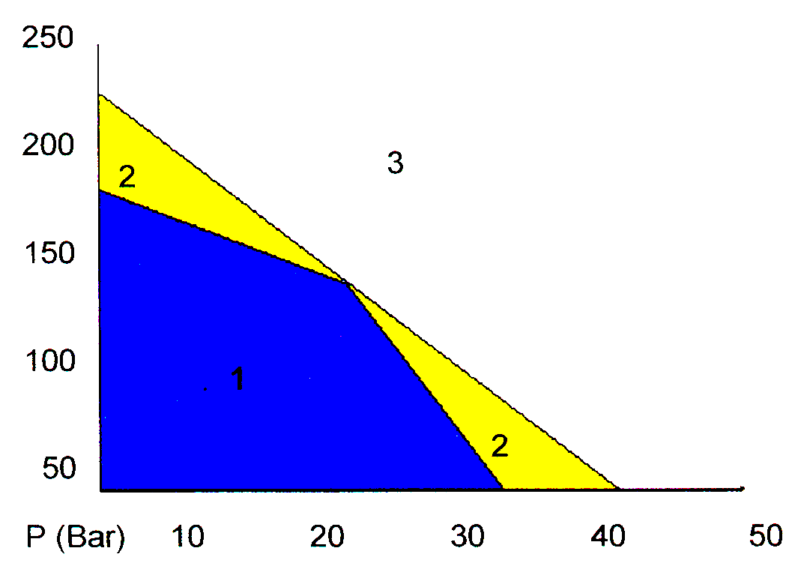
1 – Zone d'application satisfaisante sans étude spécial

2 – Zone dans laquelle l'application doit être faite après consultation. Une étude technique est recommandée.

3 – Zone d'application non recommandée

Le diagramme P-T n'est qu'une aide à la décision du chargé de projet, qui connaît la pression, la température et les autres conditions, dans le choix de matériau pour joints. Le diagramme P-T ne garanti pas à lui seul l'idonéité du produit pour une application.

Puisque les conditions d'emploi dépendent des facteurs de l'union boulonnée qui sont hors de notre contrôle, aucune responsabilité de garantie ne peut-être déduite de l'information ou des recommandations faites sur cette fiche technique.

Nous nous réservons le droit de changer les propriétés du produit sans avis préalable.

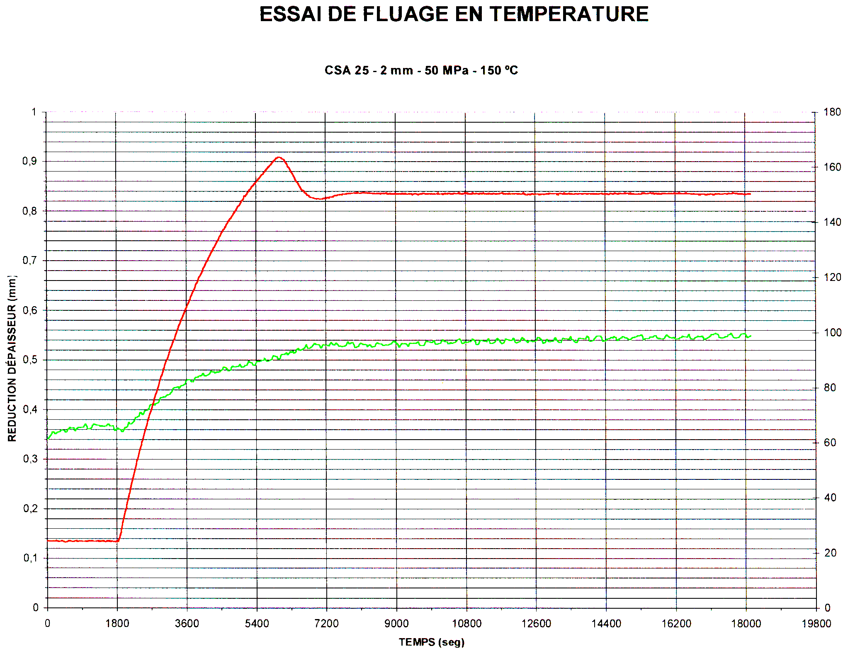

---------- TEMPERATURE, augmentation
------- EPAISSEUR, réduction

DEFORMATION PAR FLUAGE: pourcentage de perte d'épaisseur pendant un temps déterminé sous contrainte constante , appliqué à une vitesse déterminée, à une température spécifiée.

Fluage (%) = (réduction d'épaisseur sous compression à temps déterminé / épaisseur initiale du joint) x 100.

La capacité de résistance d'un joint aux efforts de compression à différentes températures est ainsi quantifié en utilisant l'Essai de Fluage en Température .

L'écrasement du joint, soumis à une élévation de température et sous une charge de compression constante, est mesuré et enregistré pendant un certain temps. Ce comportement donne aussi des indications, en relation avec les autres variables de l'union boulonnée, sur sa capacité d'étancher dans les conditions désirées.

